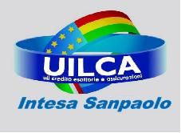

UIL CREDITO, ESATTORIE E ASSICURAZIONI

Aderente a Union Network International – UNI

UILCA Gruppo Intesa Sanpaolo

GUIDE UILCAIS Gruppo Intesa Sanpaolo

Cara/o collega,

la guida UILCAIS che stai cercando è riservata agli iscritti Uilca.

Se vuoi averne una copia, puoi facilmente richiederla ai rappresentanti Uilca della tua Area: cliccaqui

Cari saluti,

Segreteria Uilca Gruppo Intesa Sanpaolo

